各位老师：
为了进一步促进专利成果转化，解决教师在专利转让过程中定价难、目标难、过程难的问题，减少发明专利失效，服务安徽科技成果转移转化体系建设，根据省长交办重大事项的要求，“全国校企协同创新平台”（中央财政预算内项目）和《专利价值评估技术规范》（草案）现在我校公开征求使用意见反馈，请广大教师积极参与试用，提供反馈意见。
操作方法：
一、试用网址：
ahu.91ipr.com
二、登录账号（永久有效）：
账号：教师工号@ahu.edu.cn
密码：ahu教师工号（第一次登陆后请修改密码！）
三、标准意见反馈方法：
平台首页左侧，点击专利价值评估系统（见下图1）
右侧可先下载评估标准（征求意见稿）（见下图2）
右下角点击《专利价值评估技术规范使用调查》，填写问卷（见下图3）

图1：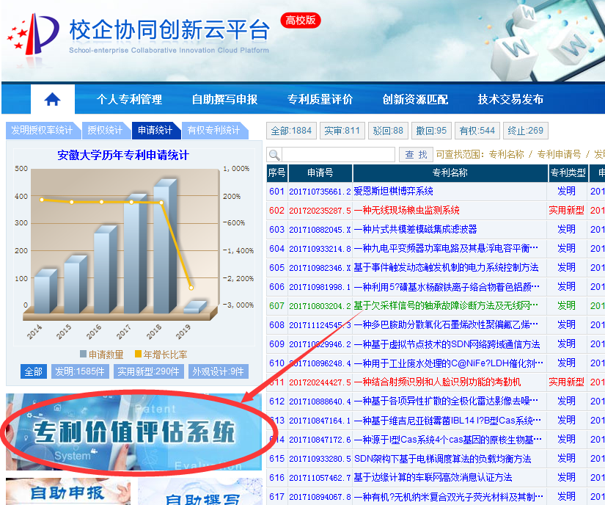
图2：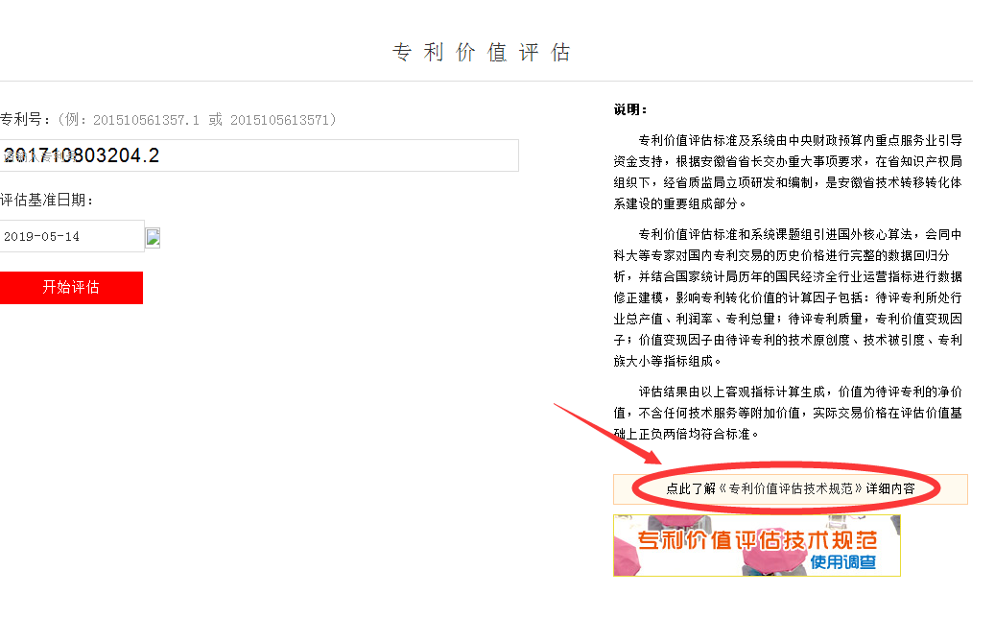
图3：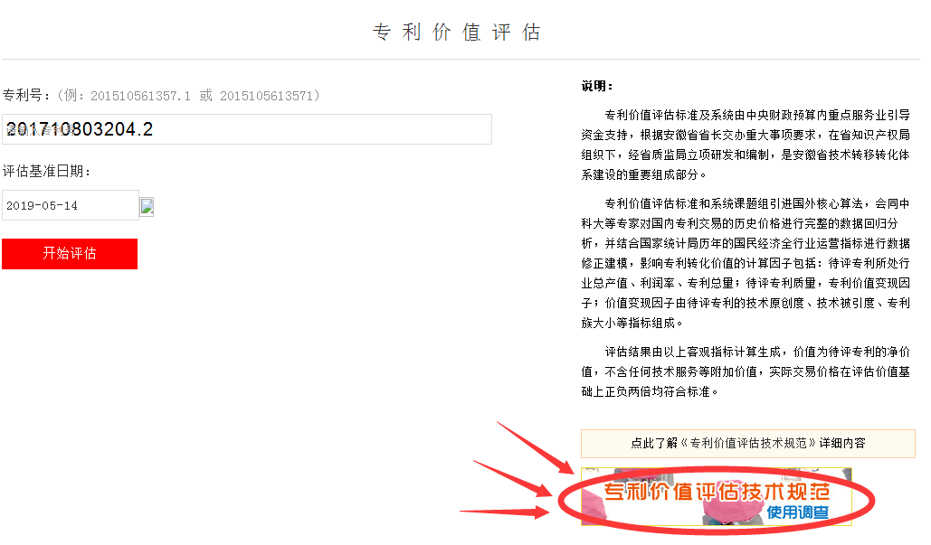

四、使用平台可详见首页右上角“平台说明书”，过程中有任何问题，请联系科技处63861983或直接拨打400-8080-426咨询。

